НАШ МИР
ВЫПУСК № 19
Мы теперь не просто дети , мы теперь ученики!  15 ноября, в нашей школе традиционно прошел первый школьный праздник для новых учеников «Посвящение в первоклассники».  Совсем недавно их называли малышами, дошколятами, а теперь о них говорят: «Это ученики первого класса!» Наши дети вступили в новый этап своей жизни и мы хотим поздравить их с этим памятным днем, пожелать им здоровья, счастья, успехов в учебе.  Новоиспеченные школьники дали клятву: не лениться, никогда не ходить в школу с невыученными уроками, учиться только на пятерки, быть старательными и воспитанными, стать гордостью родителей и учителей.  Каждый из детей получил грамоту, о присвоении им почетного статуса первоклассника. Теперь они полноправные ученики  МБОУ СОШ Nº33 им.3.Калоева и с гордостью могут носить звание «Ученик»!  Этот день стал веселым, торжественным и запоминающимся для первоклассников.  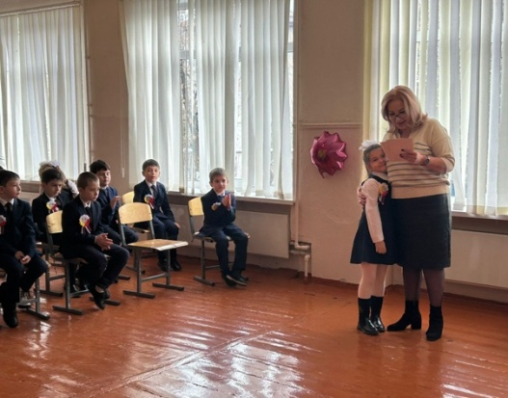  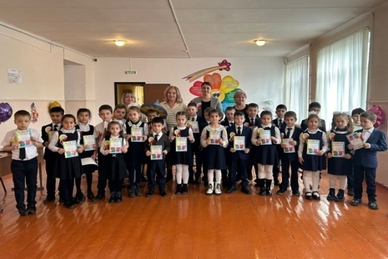  В мире профессий.  Учащиеся 9 класса посетили Владикавказский многопрофильный техникум и приняли участие в профпробах по малярным работам и декоративной штукатурке в рамках проекта "Билет в будущее".  Участие в проекте "Билет в будущее" является ценным опытом для учащихся, которые начинают выбирать свою будущую профессию. Посещение техникума позволяет им ознакомиться с различными профессиями, применяемыми навыками и  специализациями.  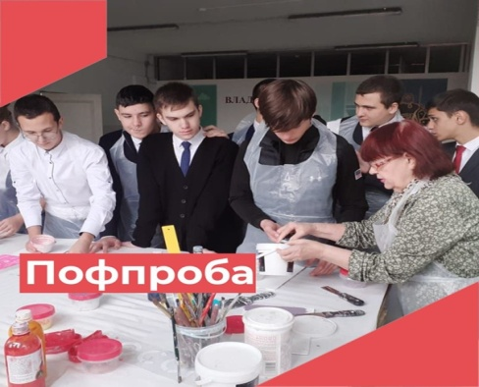  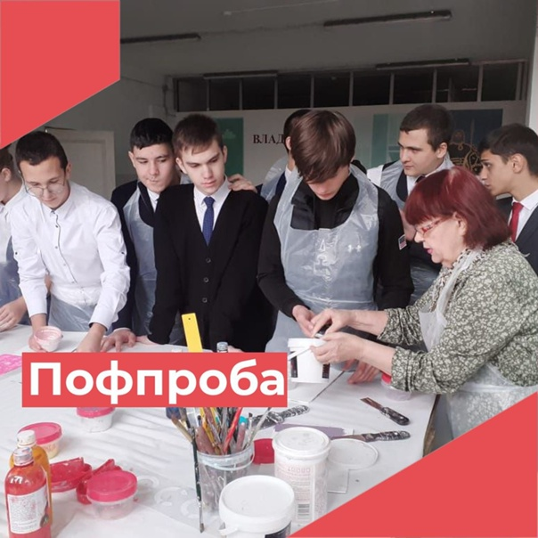  Печатное издание МБОУ СОШ № 33 им З.Калоева  Электронную версию газеты можно почитать на официальном сайте школы s.33amsvlad.ru  Мы в Центре « IT – куб»  27 ноября 2023 года на базе Центра цифрового образования «IT-куб» ГБОУ «Гимназия «Диалог» состоялся Осенний региональный командный турнир учащихся 8-9-х классов «Математическая регата».  В Турнире принимали участие 19 команд общеобразовательных учреждений и математических кружков РСО-А, в состав которых входили 4 школьника.  Учащиеся 8-9 классов МБОУ СОШ 33 впервые приняли участие в подобном конкурсе и хотя они и не одержали победы, но очень достойно себя показали и воодушевились на будущую победу!  Одним из членов жюри математического турнира была учитель нашей школы Музаева Елизавета Лаврентьевна.  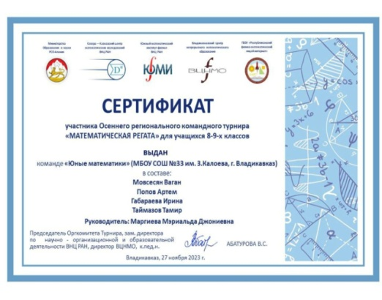  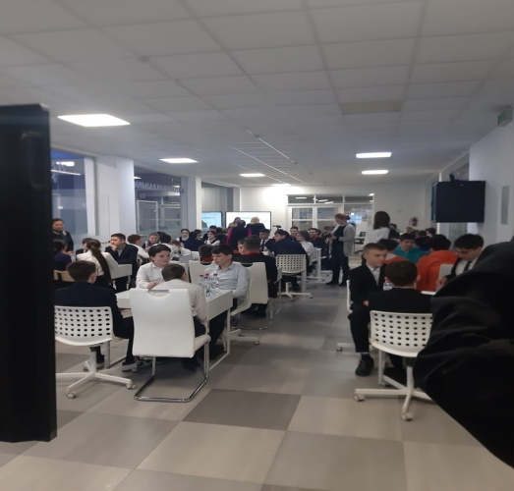  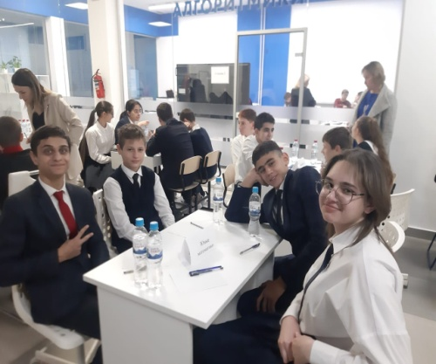  3 декабря  День Неизвестного солдата.  «Имя твое неизвестно. Подвиг твой бессмертен» С. Михалков  Эта памятная дата – дань уважения бессмертному подвигу павших  защитников Отечества, чьи имена остались неизвестными.  Поэтический вечер «Площадь полная стихов», организованный с участием актива 10 класса. На вечере, в память о погибших солдатах, учащиеся провели конкурс чтецов.  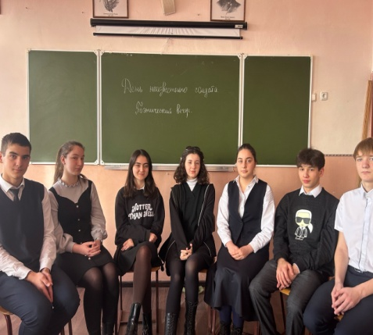  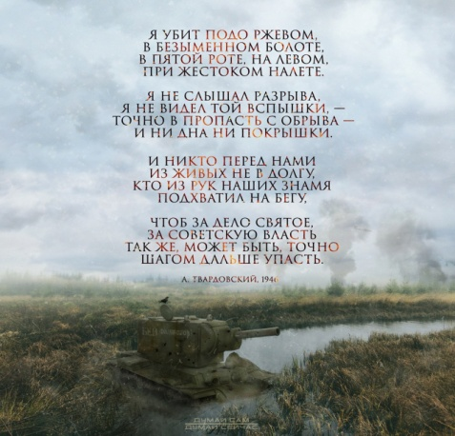  День Неизвестного Солдата в России учредили в память о безвестных советских и российских воинах, которые погибли во время боевых действий — как на территории страны, так и за рубежом. Праздник решили сделать 3 декабря не просто так: именно в этот день в 1966 году в Александровском саду у стен Московского Кремля перезахоронили прах неизвестного советского воина, который погиб в бою во время Великой Отечественной войны.  УРОК МУЖЕСТВА  18 декабря к нашим ребятам приходил старший лейтенант Аксенов Илья Евгеньевич, командир взвода войсковой части 3754. Тема беседы "Герои России"  Такие встречи способствуют воспитанию чувства гордости за свою страну. На конкретном примере воспитанники увидели, что настоящие герои живут рядом, что мужество, храбрость, любовь к Родине — это качества настоящего человека. Мы уверены, что нынешние бойцы, герои, которые сегодня стоят на рубежах нашей могучей страны, сделают все для того, чтобы сохранить для нас этот мир и чистое небо над головой.  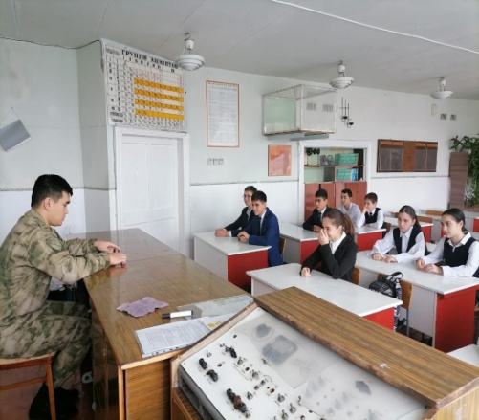  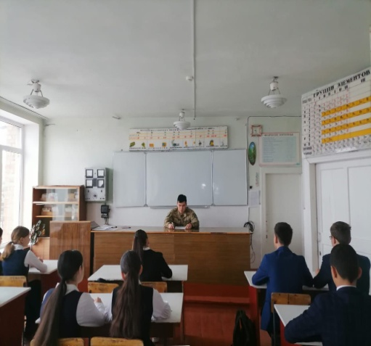  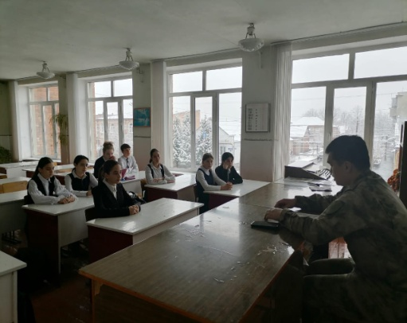 | Билет в будущее  Сегодня учащиеся 8А класса посетили мастер-класс в ООО «Флойд» в рамках проекта «Билет в будущее».  В рамках мастер-класса ребятам рассказали о важных аспектах работы бариста и базовых навыках приготовления кофе и безалкогольных напитков. Ребята также имели возможность под руководством опытного бариста приготовить три вида безалкогольного мохито. Очень здорово, что ребятам удалось не только насладиться результатом, но и самим попробовать свои силы в приготовлении напитков. Вкусное мохито - отличное достижение!  Необычный и интересный мастер-класс в ООО «Флойд» определенно оставил свои положительные впечатления у учеников. Такие практические занятия помогают не только расширить кругозор и получить новые навыки, но и позволяют ученикам почувствовать себя в роли профессионалов в определенной области  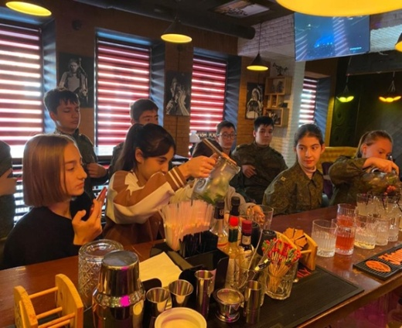  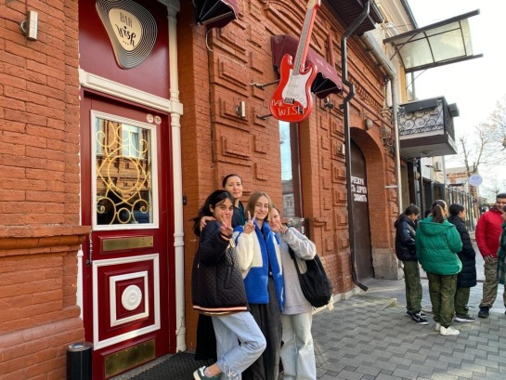  Ура ! Экскурсия!  24 ноября учащиеся 8А класса были на экскурсии на ВГТРК «Алания». Мероприятие проходило в рамках проекта «Билет в будущее». Ребята погрузились в мир, который скрыт от зрителей по ту сторону экрана, узнали о профессии журналиста, ведущего, видеооператора, телеинженера. Ребятам рассказали о истории телевидения в нашей республике, о том, как создаются программы и сколько на это уходит времени и сил. Экскурсия получилась увлекательная и познавательная  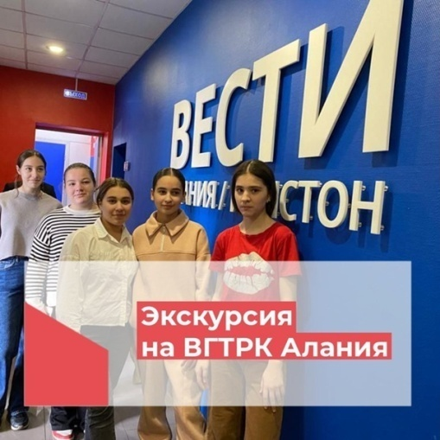  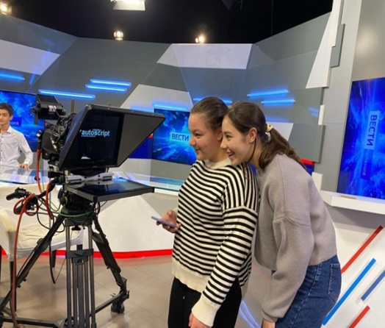  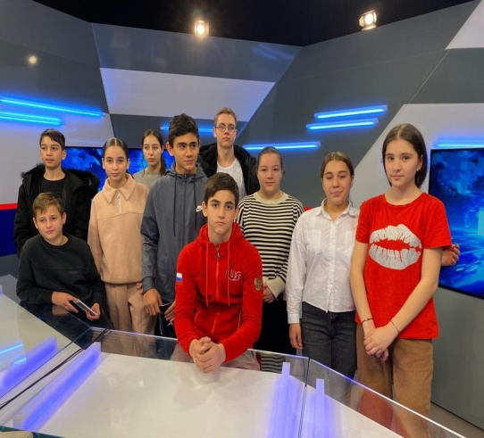  У России величавой  На гербе орёл двуглавый.  Сильный, мудрый он и гордый  Он – России дух свободный  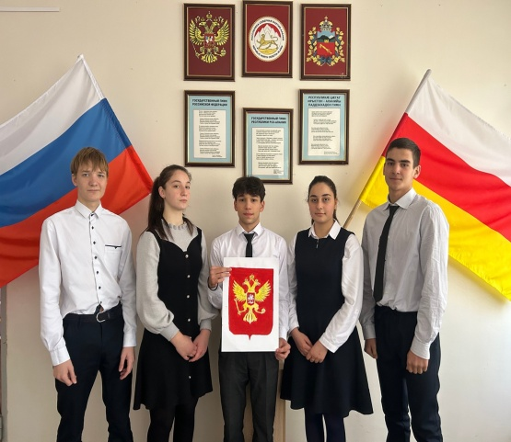  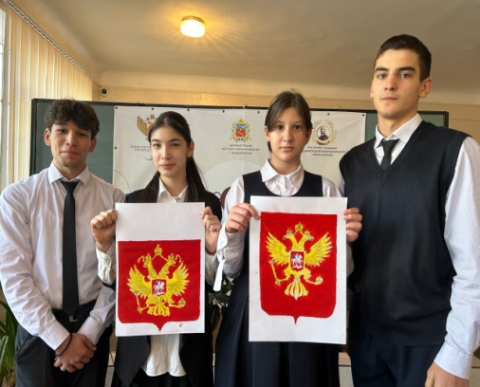30 ноября  День Государственного герба Российской Федерации.  Изображение Государственного герба Российской Федерации окружает  нас повсюду: на официальных документах, печатях, зданиях и учреждениях.  Исторически герб − отличительный знак государства, города, сословия,  знатного рода, изображаемый на флагах, монетах, печатях, значках.  Фотоквест "В поисках Герба Российской Федерации".  КТД «Наш герб» (коллективно − творческое дело).  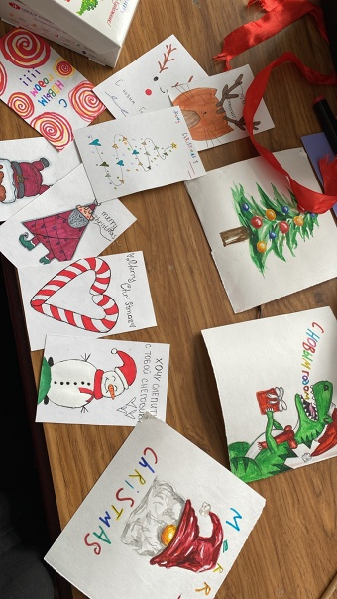8 декабря  Международный день художника  День художника – это праздник не только профессионалов и любителей живописи. Творчество сохраняет в человеке возможность радоваться миру и любить его.  В честь этого дня, наша школа поучаствовала в Акции «Открытка в подарок». Акция проводилась с целью поздравления участников СВО с наступающими праздниками. Все открытки, сделанные своими руками, будут отправлены в пункты приёма гуманитарной помощи бойцам в зоне СВО.  Также, ученицы 10 класса, провели Мастер – класс «Школа новогоднего волшебства» для детского сада, где научили их делать новогодние поделки.  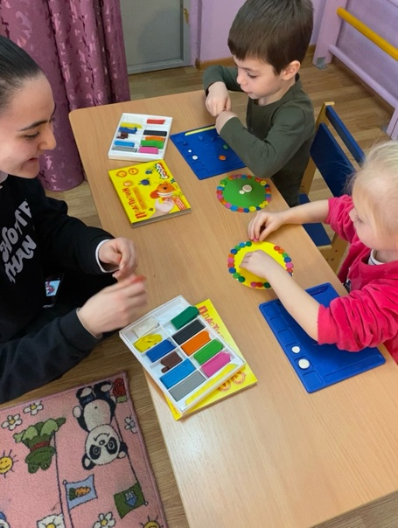  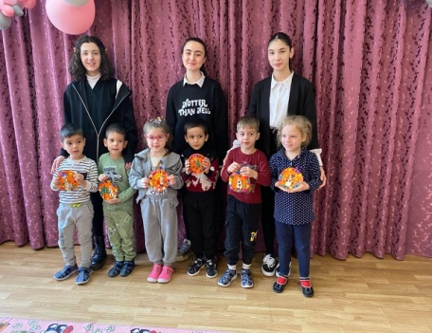  Родной язык – душа человека  Рады сообщить, что уже завтра в образовательных организациях республики стартует школьный этап олимпиады по осетинскому языку и литературе.  Олимпиада проводится ежегодно в 3 этапа:  школьный этап – 3-11-х классов;  муниципальный этап – для обучающихся 7-11-х классов;  республиканский (заключительный) этап – для обучающихся 9-11-х классов.  Отметим, что основная цель проведения олимпиады – выявление одаренных, талантливых обучающихся, обладающих глубокими знаниями по осетинскому языку и литературе, воспитание у подрастающего поколения уважения к родному языку как одной из важных составляющих национальной культуры.  А 21 декабря состоится олимпиада по истории Осетии на базе образовательного центра «Вершина».  С результатами школьного этапа олимпиады можно будет ознакомиться на официальных сайтах школ, в которых обучающиеся выполняли работы.  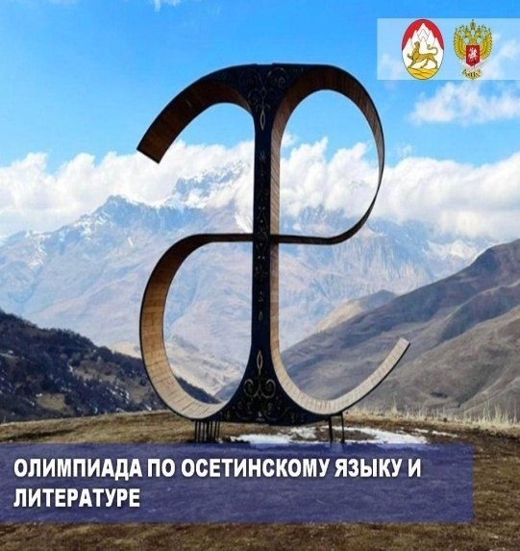 | В памяти навсегда….  8 ноября отмечается День памяти погибших при выполнении служебных обязанностей сотрудников органов внутренних дел Российской Федерации.  История МВД насчитывает бесчисленное количество примеров высокого профессионализма, героизма, мужества и благородства личного состава полицейских подразделений.  Профессия сотрудника полиции – одна из самых опасных в современном мире. Вступая в открытое противоборство с преступниками, полицейские ежедневно подвергают свою жизнь огромному риску. К сожалению, не обходится без боевых потерь.  Около 15 тыс. сотрудников МВД России стали участниками специальной военной операции, 480 из них удостоены государственных наград.  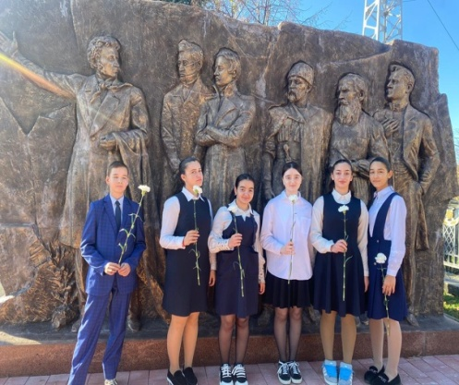  Наши учащиеся посетили Мемориальный комплекс погибшим сотрудникам органов внутренних дел. Памятник является символом скорби и патриотизма, напоминанием о героическом подвиге каждого из погибших. На гранитной плите высечены имена 204 сотрудников органов внутренних дел , пожертвовавших собой ради спокойствия нашей Осетии и России.  Как прекрасно слова МАМА !  Дорогие наши Мамы, поздравляем вас с Днем матери!  От всего сердца и души поздравляем сегодня с самым важным праздником в жизни каждого человека — Днем матери! Пусть Ваша жизнь будет полна счастья и улыбок, пусть каждый день приносит только позитивные эмоции и воспоминания, пусть каждое мгновение будет наполнено радостью и весельем! Пусть дети радуют успехами и растут счастливыми людьми. Здоровья, благополучия и мира Вам и Вашей семье.  Мастер-класс "Подарок для мамы"  Ученики 1 и 3 класса, создали для своих любимых мам замечательные поделки с поздравлением. Самый лучший подарок, как известно, тот, что сделан своими руками. В свои работы дети вложили всю свою нежность, теплоту и любовь.  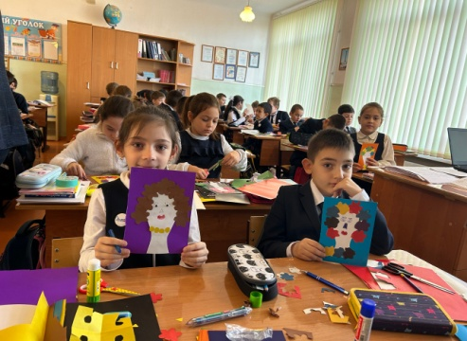  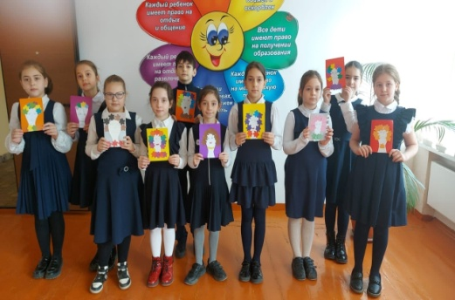  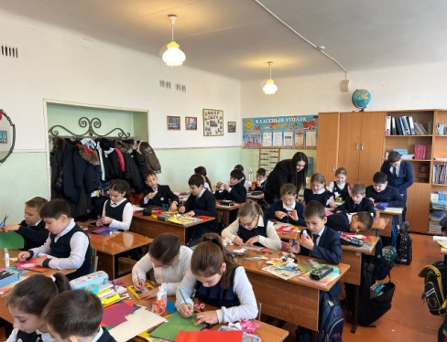  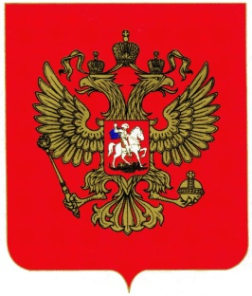  В рамках празднования "Дня Герба Российской Федерации", с учащимися 10-11 классов была проведена:  1. Настольная игра «История Российского Герба», цель игры − найти две одинаковые карточки с изображением герба. (10 класс)  2. Интеллектуальная игра «Герб Отечества» направленная на популяризацию государственной символики и формирование гражданско-патриотической позиции обучающихся. (11 класс)  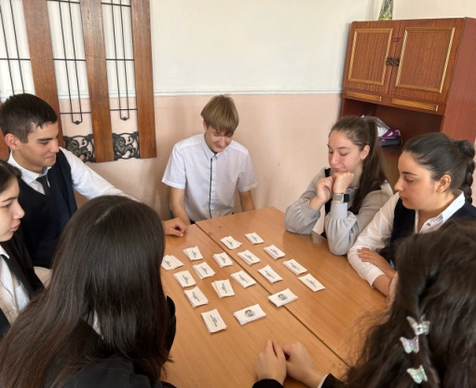  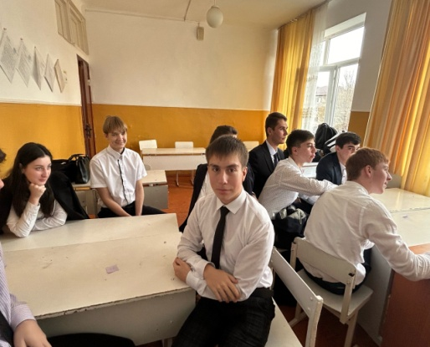  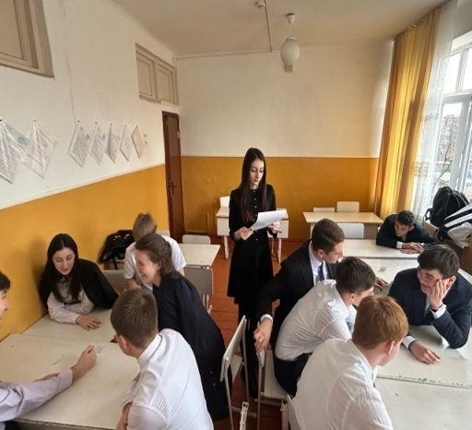  ГРАМОТЕ УЧИТЬСЯ –  ВСЕГДА ПРИГОДИТСЯ.  Обучающиеся 3 "а" класса на уроках русского языка изучили тему, "Состав слова", защищая свои проекты. Ребята очень заинтересовались тем, как с помощью разных частей слова образуются однокоренные слова, и решили создать и защитить проекты на тему "Семья слов".  Защита проектов прошла весело и с пользой!  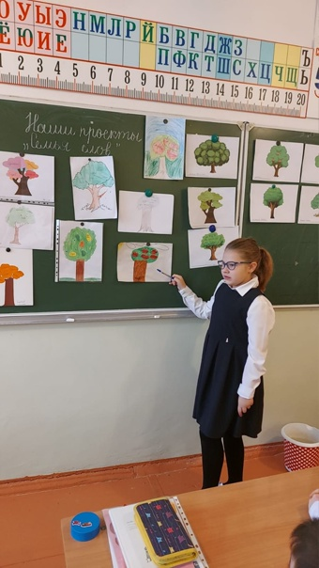  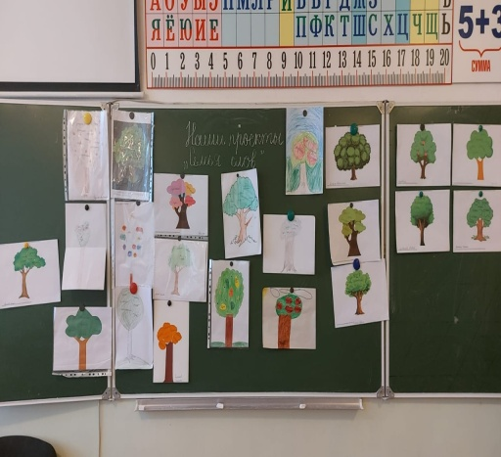  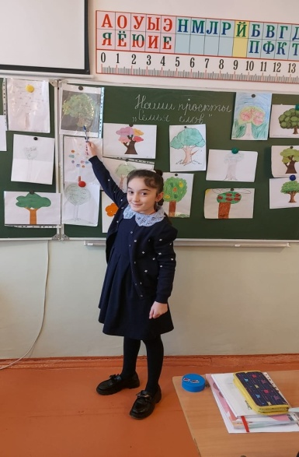  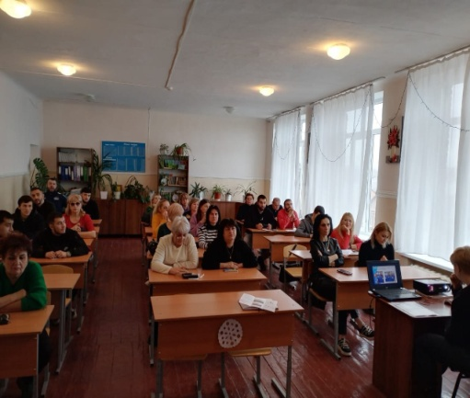  ОБМЕН ОПЫТОМ  Наша школа регулярно проводит семинары, методобъединения с проведением открытых уроков.  Во 2 четверти прошёл открытый урок по физической культуре в 5-ом классе, учитель физкультуры МБОУ СОШ 33 им. З. Калоева Таймазов Игорь Иванович  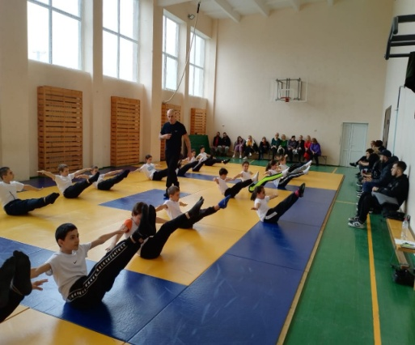  Также у нас прошёл городской семинар учителей биологии прошёл 18 декабря 2023 года в МБОУ СОШ 33 им. З. Калоева. Учителя биологии первой и высшей категории Онда Е.Н. и Павлова В.В. провели открытый урок и внеклассное мероприятие по функциональной грамотности. Елена Николаевна провела урок по теме:"Вирусы", Виктория Викторовна использовала на внеклассном мероприятии групповую работу с учениками 9и 11 классов. На уроке в 10 классе ребята лепили макеты различных вирусов.
Я - ИССЛЕДОВАТЕЛЬ
28 ноября состоялось награждение победителей XXV республиканского научного конкурса "Щаг в Будущее Осетии" ,где Дзугаева Алина получила диплом - lll cтепени в секции " Культурология", а Дзгоева Амелия диплом - ll cтепени.
Научный руководитель: Гадаева А.В.
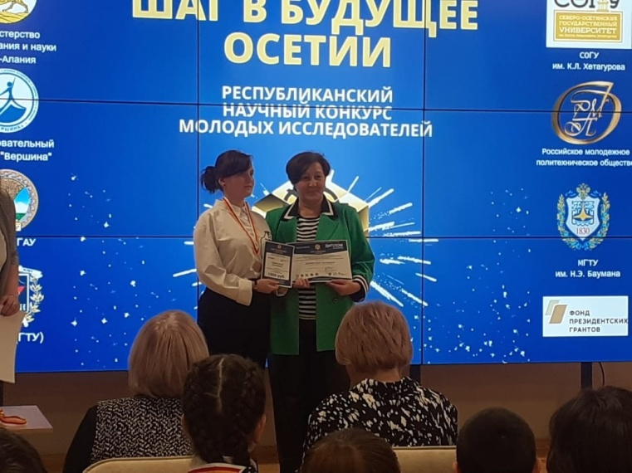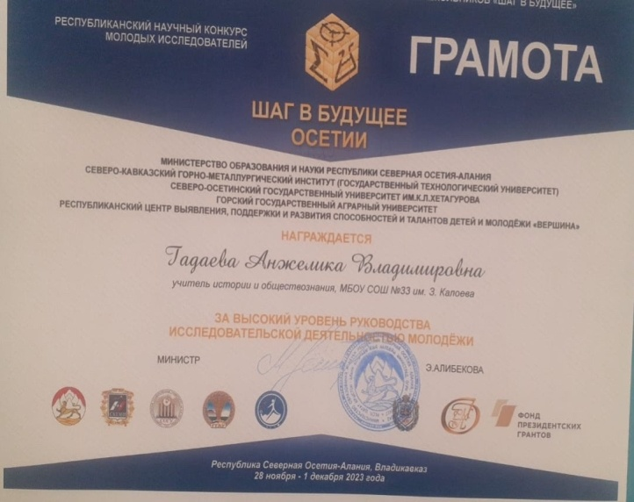
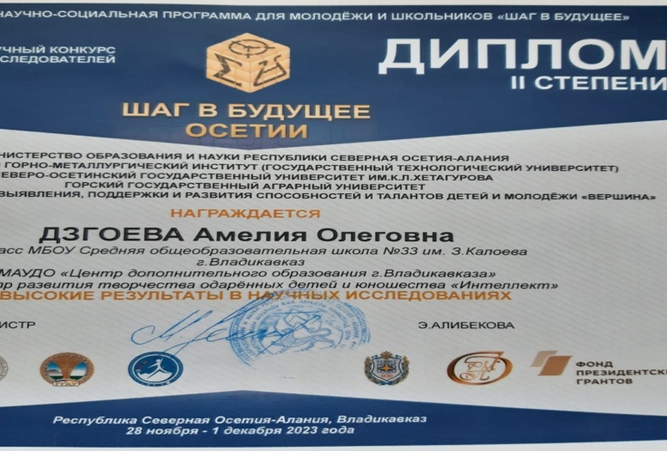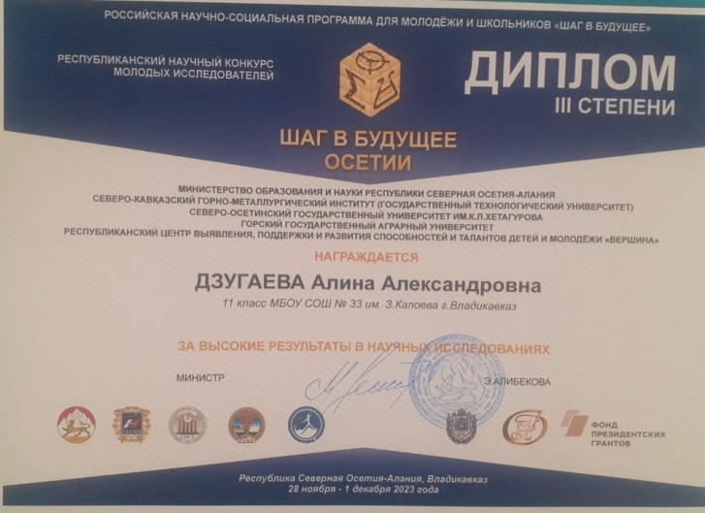
13 декабря в СОРИПКРО состоялась Конференция местного отделения «Движение Первых».
Нашу школу представлял Доев Георгий, ученик 11 класса и претендент на золотую медаль, гордость школы.
Являясь членом школьного совета старшеклассников и активистом, он выступил с докладом, где поведал о том, что Российское движение детей и молодёжи «Движение Первых» стало площадкой для привлечения «множества ярких, целеустремлённых ребят в образовательные, творческие, спортивные проекты».
Так, например, 8 ноября, совет старшеклассников принял участие в памятной акции «День памяти погибших» при выполнении служебных обязанностей сотрудников органов внутренней организации.
А 5 декабря, отмечался «День добровольца» (волонтера), и мы поучавствовали в Волонтерской акции от «Навигаторов детства» «Узелки добра», совместно с учителями и нашим советником директора делали добрые дела (кормили бездомных животных, убирали территорию школы от загрязнения, навестили ветеранов и многое другое), за каждое доброе дело, мы получали красную нить, которая служит нам напоминанием о том, что добрые дела нужно делать независимо от праздника, а на постоянной основе.
